Лабораторна робота №3-4

JavaScript

Мета: Одержати практичні навички по роботі з JavaScript

Хід роботи:
Створимо файл розмітки index.html зі стандартною розміткою та підключаємо до нього css.

<!doctype html>
<html lang="en">
<head>
<meta charset="UTF-8">
<title>Sign In</title>
<link rel="stylesheet" type="text/css" href="css/main.css">
<script src="js/index.js"></script>
</head>
<body onload="checkCookie()">
<main>
<form action="Task1.html">
<input type="text" id="userName" placeholder="User Name" required>
<input type="text" id="password" placeholder="Password" required>
<input type="submit" id="Sign in" onclick="signIn()" value="Sign in">
</form>
</main>
</body>
</html>

Суть роботи цього файлу полягає в отримані логіну і паролю. Та в подальшому визову методу запису кукі.

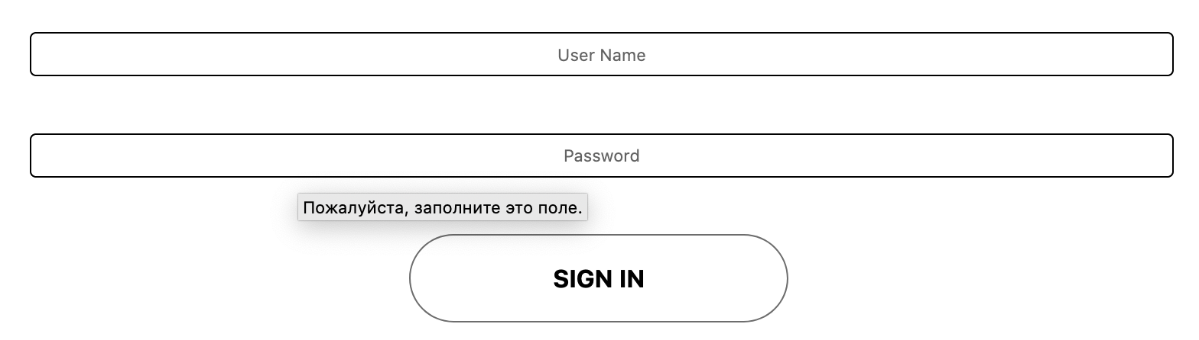
CSS для усіх сторінок:

.info-class {
margin-left: 20%;
margin-right: 20%;
}

header {
background-color: black;
margin-top: -8%;
}

ul {
padding-top: 8%;
padding-bottom: 1%;
overflow: hidden;
position: relative;
max-width: 100%;
}

li {
list-style: none;
text-align: center;
width: 32%;
float: left;
}

a:visited {
color: white;
text-decoration: none;
}

a:link {
color: white;
text-decoration: none;
}

a:hover {
color: rgb(209, 209, 209);
text-decoration: none;
}

form {
position: relative;
width: 100%;
}

input[type="text"] {
border: 1px solid black;
border-radius: 4px;
height: 25px;
text-align: center;
margin-right: 30%;
margin-left: 30%;
margin-top: 2%;
width: 40%;
outline: none;
}

table {
border: 1px solid black;
margin: 2% auto;
text-align: center;
}

td {
border: 1px solid black;
}

label {
width: 100%;
text-align: center;
}

input[type="submit"] {
border: 1px solid gray;
color: black;
background-color: white;
text-transform: uppercase;
font-weight: bold;
border-radius: 50px;
display: block;
font-size: medium;
padding-top: 1%;
padding-bottom: 1%;
padding-left: 5%;
padding-right: 5%;
margin: 0 auto;
margin-top: 2%;
transition: all 0.5s ease;
}

input[type="submit"]:hover {
background-color: rgb(189, 189, 189);
}

Кожне завдання було виконано на окремій сторінці, розмітку вирішив не вставляти для зменьшення надлишкової інформації.

Index.js – методи для індексної сторінки:
function checkCookie() {
let cookie = document.cookie;
if (cookie !== "") {
document.location.replace("task1.html");
} else {
// alert("not find cookie");
console.log("not found cookie");
}
}

function signIn() {
let userName = document.getElementById("userName").value;
setCookie(userName, 31);
}

function setCookie(value, days) {
let date = new Date();
date.setTime(date.getTime() + (days * 24 * 60 * 60 * 1000));
let expires = "; expires=" + date.toUTCString();
document.cookie = "UserName=" + value + expires + "; path=/";
}

function signOut() {
setCookie('', -1);
document.location.replace("index.html");
}

function addButton() {
let btn = document.createElement("input");
btn.setAttribute("type", "submit");
btn.setAttribute("onclick", "signOut()");
btn.setAttribute("value", "Log out");
document.getElementById("inputForm").appendChild(btn);
}

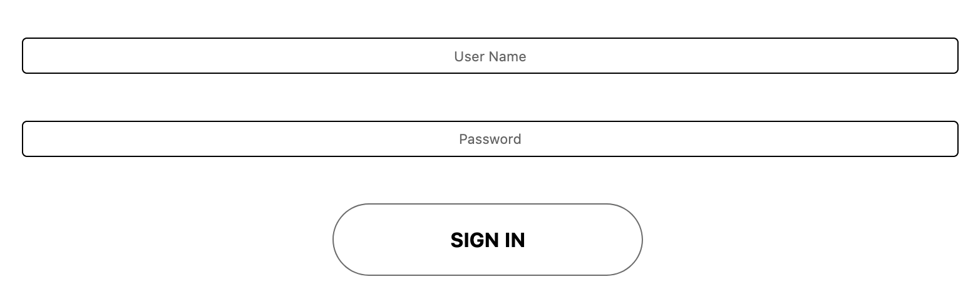

Метод для першого завдання:
function find() {
let x = document.getElementById("x").value
alert("Результат: " + x.length);
}
Результат роботи:
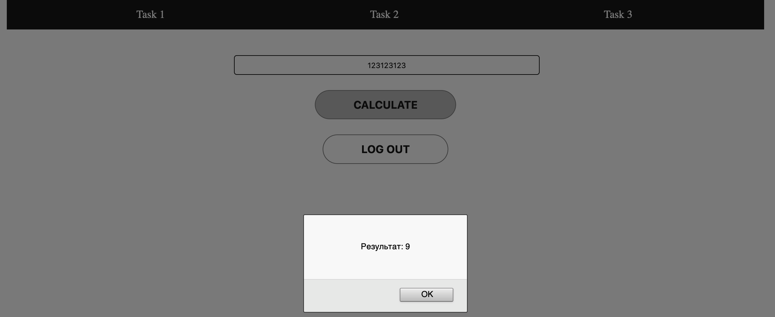

Метод для другого завдання:
function tabFunc() {
try {
let tb = document.getElementById("myTable");
tb.remove();
} catch (exc) {
console.log(exc);
}
let tb = document.createElement("TABLE");
tb.setAttribute("id", "myTable");
document.body.appendChild(tb);
var xmin = 1000, ymin = 1000, xmax = -1000, ymax= -1000
//b - a = 2 - (-1) = 3
for (let a = -1; a <= 2; a += 3 / parseFloat(document.getElementById("N-value").value)) {
let tr = document.createElement("TR"),
y = 1 - a - 2 / Math.pow((a + 2), 2);

let td1 = document.createElement("TD");
td1.appendChild(document.createTextNode("x=" + a.toPrecision(4)));
let td2 = document.createElement("TD");
td2.appendChild(document.createTextNode("y=" + y.toPrecision(6)));
if (a > xmax) xmax = a
if (y > ymax) ymax = y
if (a < xmin) xmin = a
if (y < ymin) ymin = y
tr.appendChild(td1);
tr.appendChild(td2);
document.getElementById("myTable").appendChild(tr);
}
if (xmin * ymax > xmax * ymin) {
alert("xmin * ymax > xmax * ymin | : " + xmin * ymax)
} else {
alert("xmin * ymax < xmax * ymin | : " + xax * ymin)
}
}

Результати роботи:
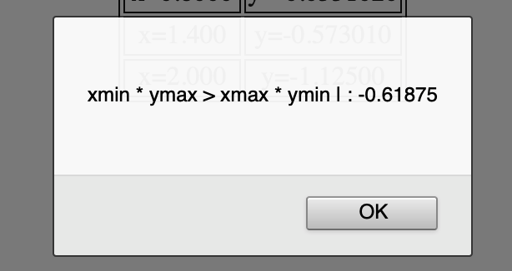
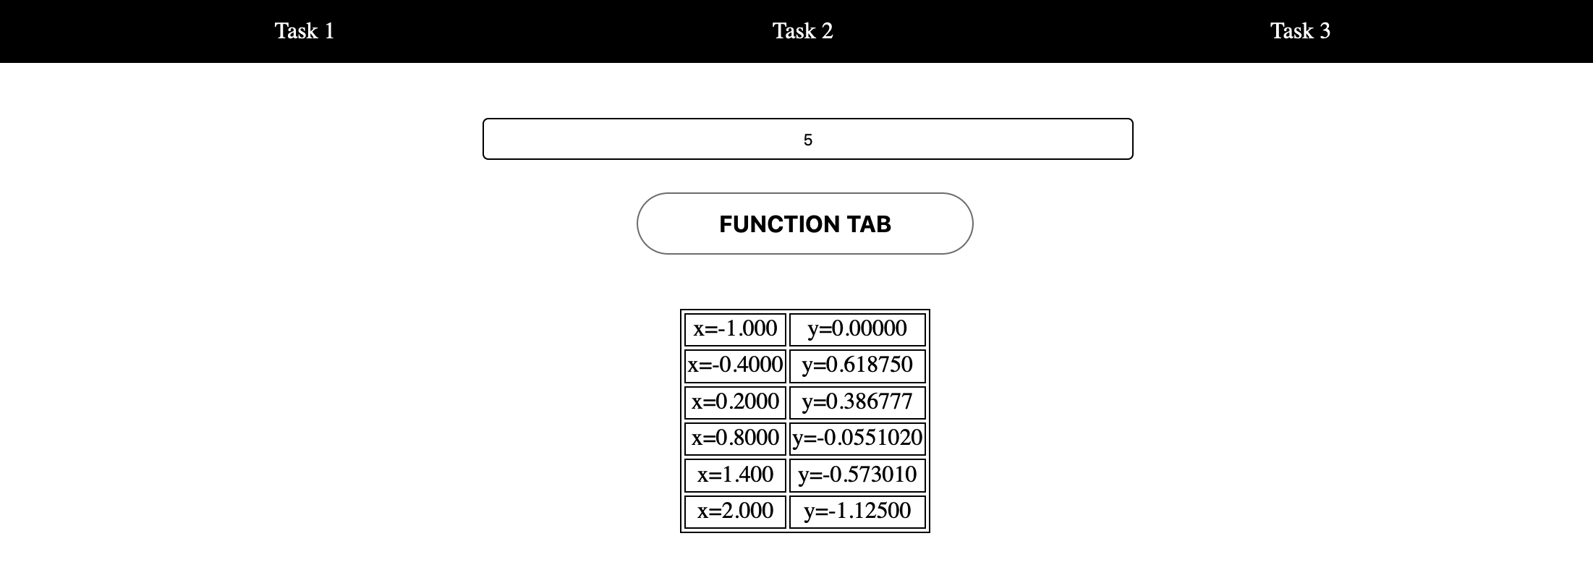
Методи для третього завдання:
function tabFunc() {
try {
let tb = document.getElementById("myTable");
tb.remove();
} catch (exc) {
console.log(exc);
}
let tb = document.createElement("TABLE");
tb.setAttribute("id", "myTable");
document.body.appendChild(tb);
let a = 5.43,
b = 1.75,
p = 4,
s = 7,
x0 = 0.11,
xk = 4.25,
delX = 0.27;
for (let i = x0, t = 0; t < parseInt(document.getElementById("n-value").value) && i <= xk; t++, i+=delX) {
let tr = document.createElement("TR"),
y;
if (i <= 1.5 && i >= 0.1) {
y = Math.pow(i, 2.5) + p*i - s
} else if (i > 1.5 && i <=2.5) {
y = Math.exp(i) + Math.exp(Math.sqrt(i)) + Math.exp(Math.cbrt(i))
} else {
y = i / (Math.pow(a, 2) + Math.pow(b, 1.8)) + (a / b) * Math.sin(i)
}
let td1 = document.createElement("TD");
td1.appendChild(document.createTextNode("x=" + i.toPrecision(2)));
let td2 = document.createElement("TD");
td2.appendChild(document.createTextNode("y=" + y.toPrecision(4)));
let td3 = document.createElement("TD");
td3.appendChild(document.createTextNode(i + 1));
tr.appendChild(td3);
tr.appendChild(td1);
tr.appendChild(td2);
document.getElementById("myTable").appendChild(tr);
}
if (x0 > xk) {
alert("x почало виходити за рамки доступних чисел!")
}
}
Результати роботи:

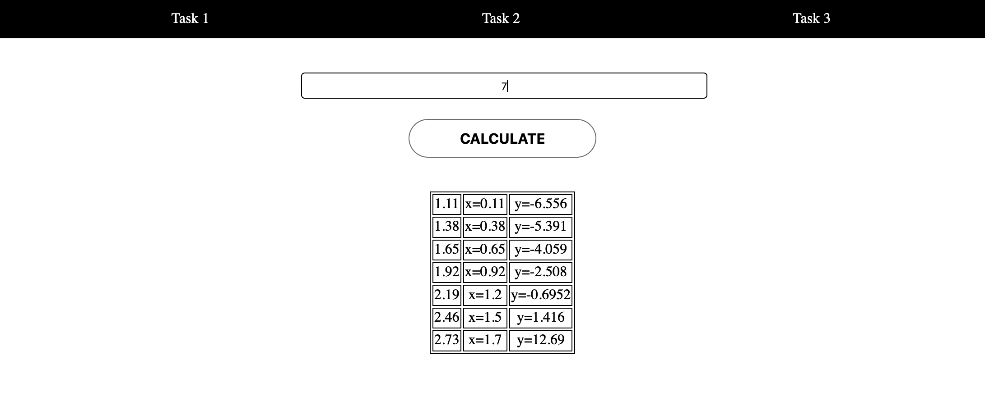
Висновок: на цій лабораторній роботі я навчився працювати з JavaScript.

